齐心共筑“防疫”长城--开放教育学院师生召开线上主题班会
2020年的春节突如其来的新型冠状病毒肺炎疫情在湖北等全国多地肆虐，我们正经历着一场没有硝烟的战争，这是一场全民参与的疫情防控阻击战。疫情深深牵挂着全国人民的心，全国各地都在紧张有序的进行抗疫行动。感动我们的有向危险逆行的医护人员、也有坚守防疫一线的民警、社区工作者，同样在我们熟悉的校园里,也有很多为了给师生一个安全的生活、学习环境而默默坚守岗位的老师们。
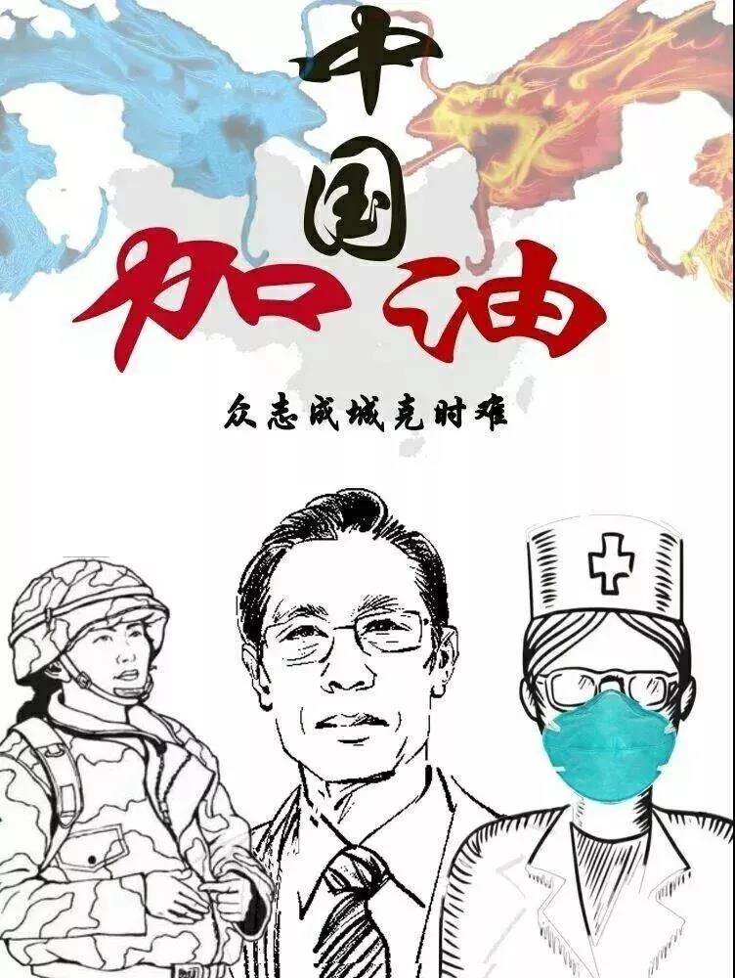
为深入贯彻落实习近平总书记打赢疫情防控阻击战重要指示精神，落实好学校党委学工部开展“万名师生共上一堂主题班会课”主题教育活动的通知要求，开放教育学院召开专题推进会议统筹组织安排，制定《开放教育学院网络主题班会实施方案》，要求全体辅导员认真撰写主题班会教案，以多种形式对全院学生进行防疫期间的主题教育教育活动，充分发挥线上实时互动的优势，让广大学子对新型冠状病毒肺炎有更加深刻的了解和认识，加强学生的自我教育，也体现学生为抗击疫情贡献力量的信心和担当。
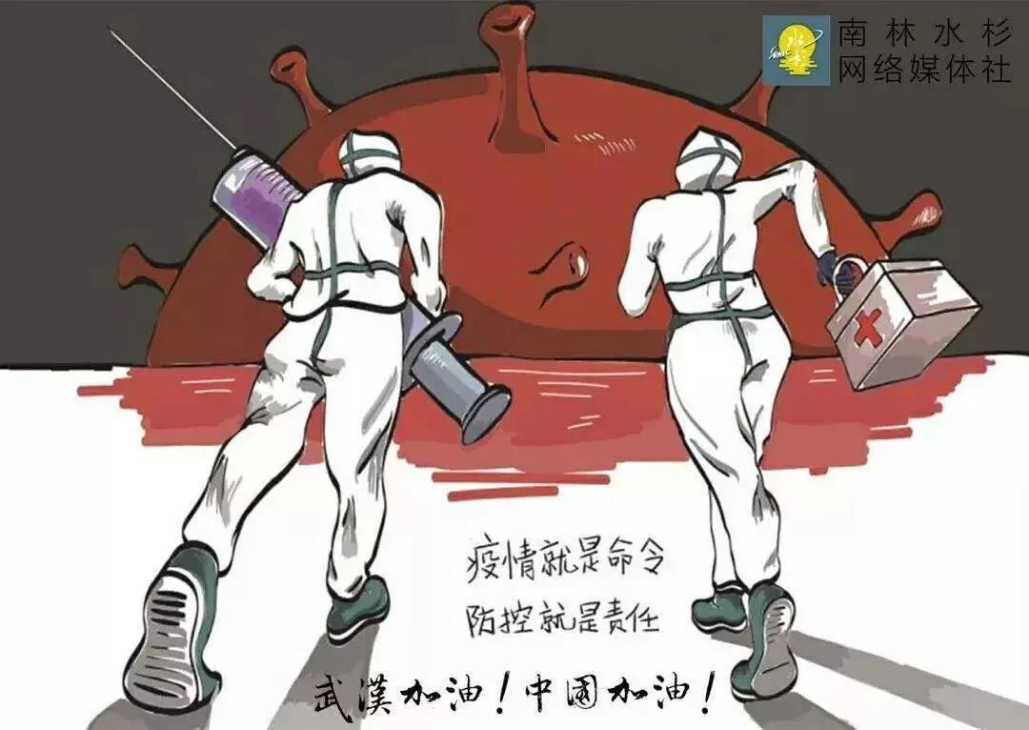
一、教师架设时空防疫桥梁
2月9日-2月15日，开放教育学院打破常规用特殊的学习方式，把课堂搬到线上，利用QQ群、微信群、蓝墨云班课、抖音、钉钉等媒体平台开展主题班会教育，通过视频会议、语音通话、网络直播、群组讨论等多种方式组织学生开展特殊时期线上主题教育。
开放教育学院郭驰老师通过网络直播形式组织所带学生召开了“众志成城，共克时艰”线上主题班会，通过讲解防疫知识、推荐防护小贴士、开展网络大讨论、加强网课学习等内容，希望同学们能“自觉遵守居家隔离的规定，不聚餐，不外出，勤洗手，戴口罩，保护好自己，保护好家人，保护好国家，每一名学生都应该在这场特殊的战争中做贡献。”
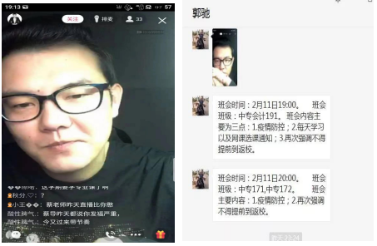
蔡国强老师组织自己学生召开的主题班会上提倡全体学生共同防疫，停课不停学，践行爱国主义精神，普及宣传疫情防护的措施和方法，提高广大学生的对于病毒的防护意识，遏制疫情传播蔓延的途径；提醒广大学生停课不停学，利用网络资源平台进行学习，不断扩充自己的理论知识；树立坚定的理想信念，相信政府和国家，众志成城、攻克难关。此次网络班会的开展，充分利用了网络资源平台，克服了时间、地点、疫情等因素的限制，最大限度的因地制宜、因时制宜对学生进行思想政治教育，通过此次班会，坚定了学生的理想信念，给予了学生战胜疫情的决心和信心，教会了学生防护疫情的措施的方法，班会达到了预期目的。

贺军虎老师通过微信，QQ语音会议等方式组织学生围绕新型冠状病毒肺炎防控工作开展了一场线上“战疫”班会课。贺老师分析了当前疫情防控的严峻形势，传达了学校加强疫情防控的部署和要求，公布了“停课不停学”的教学计划，并号召全体同学积极参加学校各级组织的抗击疫情的相关活动，丰富居家学习期间的精神文化生活。同时，此次主题班会还进行了防疫心理键康教育，引导学生和家长正确认识疫情、科学预防疫情，介绍了新型冠状肺炎病毒有哪些传播途径，了解学生面对此次疫情最大的感受是什么？教育引导学生明辨是非，不传谣，不信谣，不造谣，增强社会责任感。强调青年学生要勇于担当，知行合一，积极传播正能量，为打赢这场“抗疫”大战做出青年人应有的贡献。
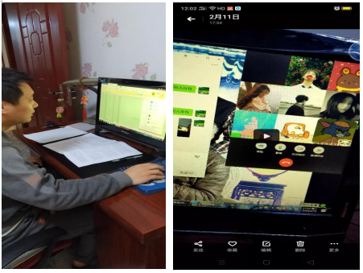
徐次珍老师组织自己学生召开主题班会，主要讲述以下四个方面内容:1.了解新型冠状病毒的传播途径和防护措施。时刻保持警惕，做好个人和家人健康防护工作,少出门,戴口罩,勤洗手。坚持每天早晚量一下体温，记录身体变化情况，坚持每天在云班课堂里完成健康汇报打卡。2.传达学校近期返校工作安排，特别提醒，在学校发出正式开学时间之前,不允许任何人提前擅自返回学校；3.根据教学安排，利用云班课及其他途径进行线上学习。每天关注新闻时事，了解疫情发展，向在奋战在一线的"战士"们致敬，学习先进感人事迹；4.通过班会与同学互动，共同期待早日战胜疫情，学校健康相见！
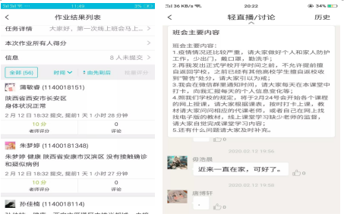
郭茹老师以“共抗疫情，线上学习”为主题，通过微信群、云班课方式，对自己学生展开线上班会。让学生明白疫情的危急性及抗疫的重要性，通过视频讲解，学生能更好地做好在家、在外的防护工作。组织学生在家做到停课不停学，坚持网上学习，保护自我，共抗疫情。
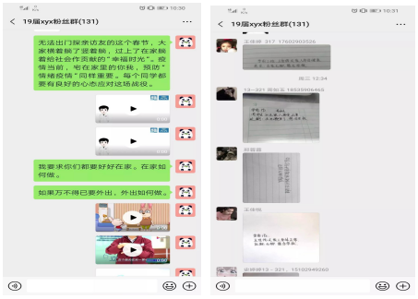
- 学子心系疫情发展
开放教育学院的同学们通过主题班会充分认识到面对现在疫情肆虐的特殊情况，作为学生要时刻与祖国站一起，团结一心，抗击疫情，以青春之担当，青春之作为全社会提振信心，传递正能量，只要我们齐心协力，一定可以共克时艰，早日打赢疫情防控阻击战，在这场特殊的战争中做出自己应有的贡献！西安培华学院开放教育学院19级美术设计与制作专业王易豪同学于2020年1月26日在河北省邯郸市魏县泊口乡蒋东村进行义务执勤工作。学生干部郭茹茹、史璐瑶、朱红皓、张月菊、冯紫薇等同学录制视频鼓励同学们在疫情期间要有信心打赢这场战争！我们相信，终有一天，我们会团结一心战胜困难，用良好的心态，用坚定的信念筑牢青春防疫长城！
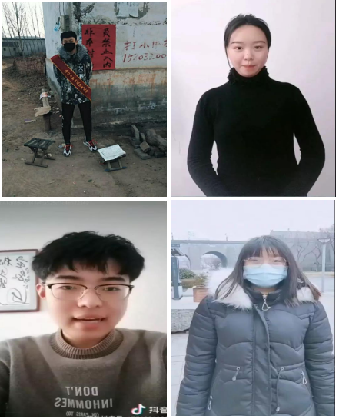
本次网络主题班会充分发挥线上实时互动的优势，跨越空间障碍，不仅拉近了居家学生与学校的距离，也加强了学生的自我教育，增强了学生组织的凝聚力。特殊时期，老师们的朴实语言，隔空叮嘱，如涓涓细流，通过电话和网络传到学子的心中。心与心的牵挂，情与情的交流，是开放教育学院辅导员用实际行动为学生们上的一堂生动的爱国主义教育思政课。
乌云遮不住升起的太阳，疫情挡不住春天的来临。青年是与新时代共同前进的一代，防疫艰难时刻，开放教育学院师生将肩负起时代赋予的使命与责任，与祖国同呼吸、共命运。从自己做起，共筑关心与关爱力量网格，一起为武汉加油！为中国加油！

